**数字逻辑题型**

1. 数值转化

二进制转十进制，十六进制，八进制

十进制，十六进制，八进制转二进制

正数与负数的原码、反码、补码

BCD码（8421，余3,2421）

Gray码，奇偶校验码

1. 布尔代数的表达式化简

就化简就完了，没啥好说的

1. 卡诺图的表达式化简（三种）

1.与或——与或，就是直接填卡诺图，往上面填1

2.与或——或与，先取反函数，求出反函数的最简与或（合并0），再取反

3.或与——或与，先取对偶函数，求出最简与或表达式，再取对偶

1. 组合逻辑电路的设计与分析，险象的判断与解除

设计就是先分析要求，然后列出真值表，再一位一位的算逻辑函数

分析就是分析电路，所以先化简，再写出真值表，观察输出的特点

险象就是看有没有出现一个变量的正反逻辑，有的话就需要检查一下了，有代数法和卡诺图法。解除的话就是用增加冗余项的方法来实现。

1. 同步时序逻辑电路的设计

先判断使用什么电路，moore还是mealy

先根据要求，写出原始的状态图和状态表；

把状态进行化简，用隐含表的化简法；

把化简完的状态进行编码，采用三条要求（次态相同现态相邻；现态相同次态相邻；输出相同现态相邻）

然后再分别用卡诺图法写出逻辑表达式；

最后画出逻辑电路图

1. 同步时序逻辑电路的分析

根据输出函数的图写出函数的表达式；

根据触发器的表达式，根据现态写出次态；

根据现态和次态，写出状态图与状态表；

归纳出电路的逻辑功能即可。

1. 异步脉冲型电路的分析

先写出逻辑表达式函数表达式

列出次态真值表，就是写出J,K,CP的情况和跳转情况

做出状态表与状态图

描述电路的逻辑功能

1. 异步脉冲型电路的设计

先画出状态图，写出状态表

状态化简（也是隐含表的化简）

状态编码

写出逻辑函数，并且化简

画出逻辑电路图

1. 异步电平型电路的设计

画出时间图

填入流程表中，并补全所有的空格

状态化简

状态编码

写出各个函数

画出电路图

1. 异步电平型电路的分析

写出逻辑表达式

做出流程表，圈出稳态

画出总态图

说明电路逻辑功能

十一、分析74芯片组成的电路，分析功能

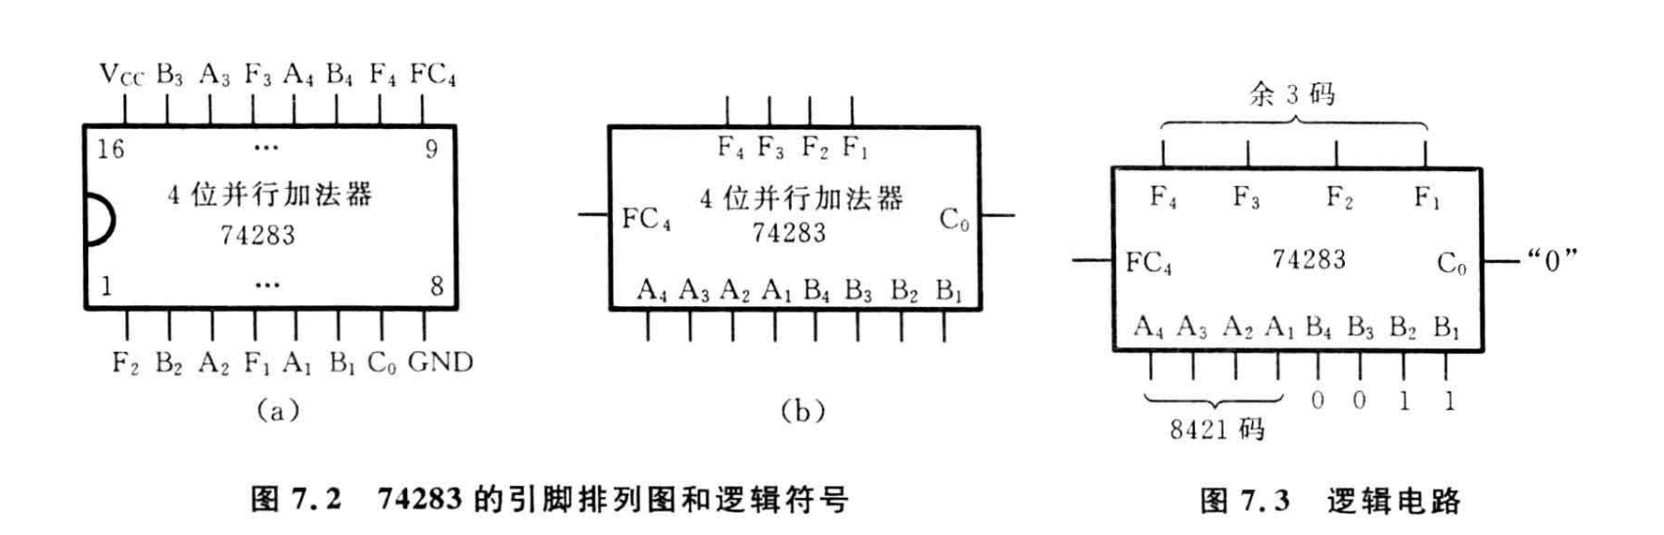

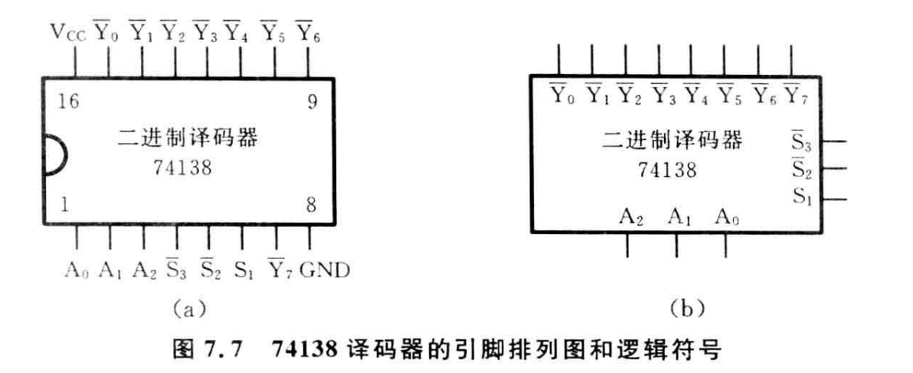

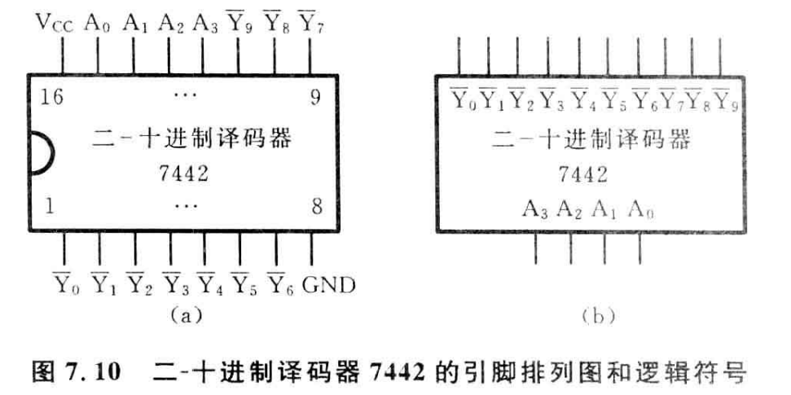

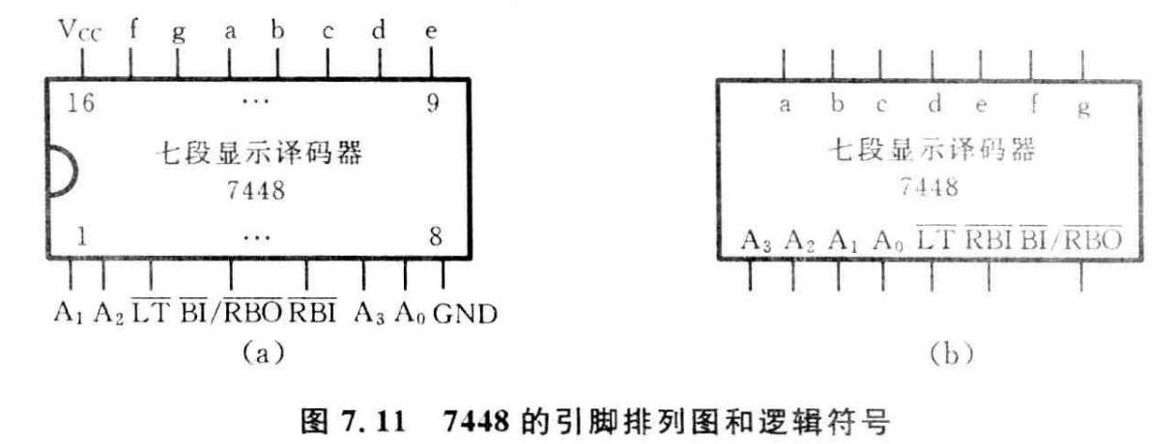

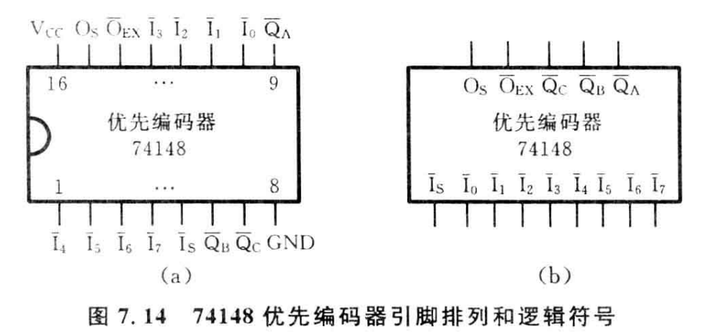

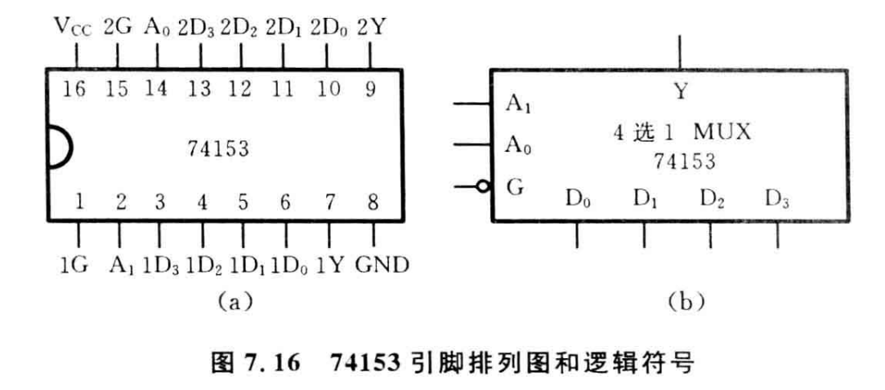

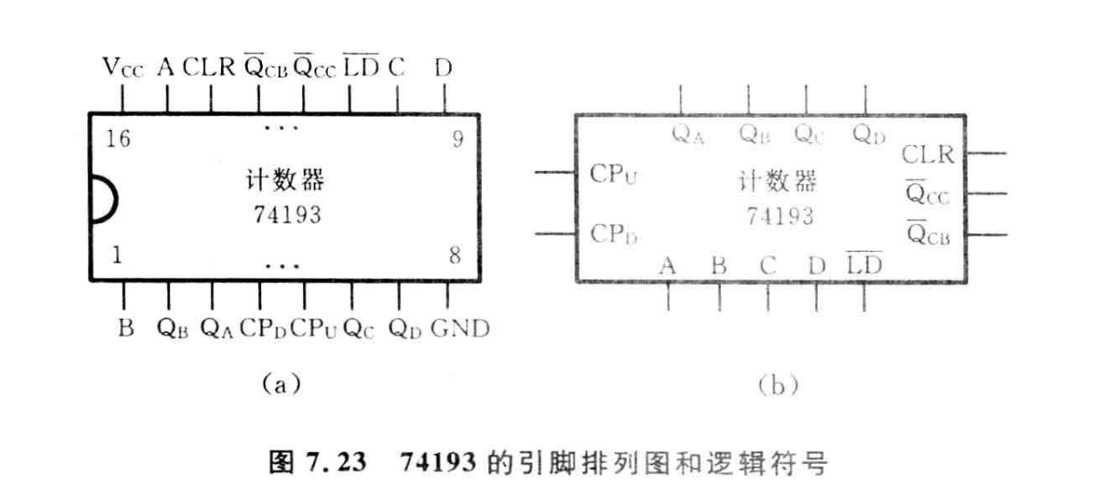

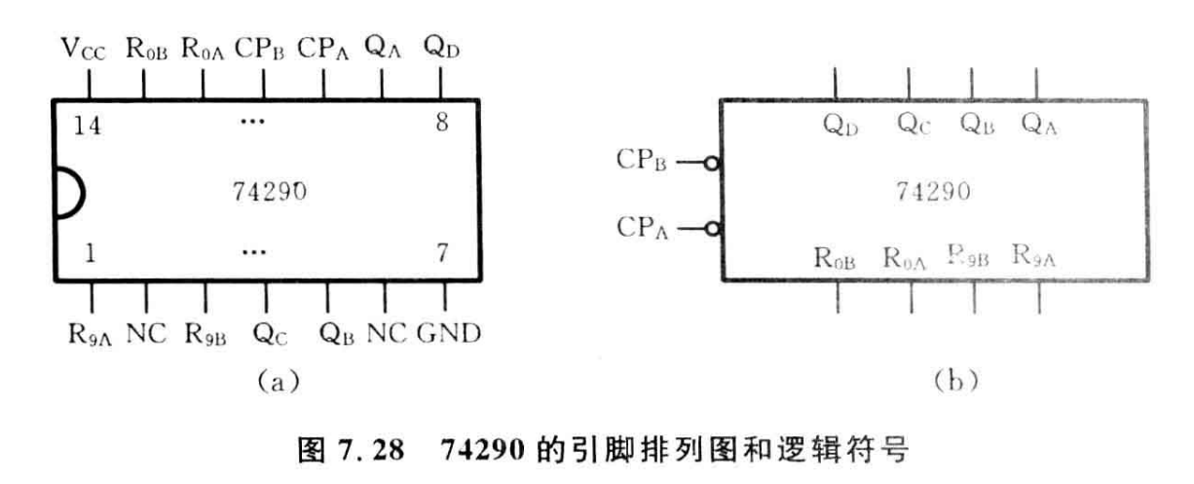

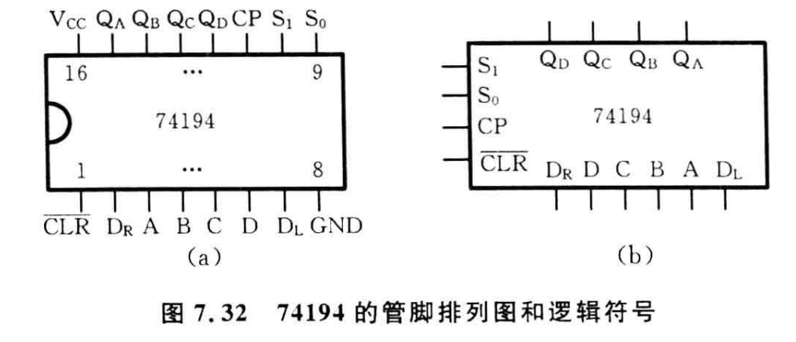

十二、设计3-3-3,3-6-3,4-9-4 PLA电路

PLD是PROM，是固定数量的编程器件，与项固定，或项不固定

PLA是与项和或项都不固定的，自己编写，有333,363,494多种类型

PAL是与项是可编写的，或项是固定的

